Задание:  
Построить замкнутую кривую Гилберта, изображенную на рис. П-11.10. Под замкнутой кривой Гилберта понимается линия, состоящая из двух кривых Гилберта, которые являются зеркальными отражениями друг друга относительно вертикальной оси. Кривая Гилберта первого порядка состоит из трех отрезков: АВ, ВС и CD, длина которых L = 1. Кривая Гил-берта второго порядка состоит из четырех кривых Гилберта первого порядка, соединенных между собой, как показано на рис. П-11.10. Кривая Гилберта третьего порядка состоит из четырех кривых Гилберта второго порядка и т.д.

Код:

function closed_hilbert(n)

axiom = 'A';

rules = @(ch) switcher(ch, ...

'A', '+BF-AFA-FB+', ...

'B', '-AF+BF B+FA-', ...

ch, ch);

iter_str = axiom;

for k = 1:n

s = '';

for i = 1:length(iter_str)

s = [s, rules(iter_str(i))]; %#ok<AGROW>

end

iter_str = s;

end

N = length(iter_str);

L = 1/(2^n - 1);

x = zeros(N+1,1);

y = zeros(N+1,1);

dir = 0;

for i = 1:N

c = iter_str(i);

switch c

case 'F'

x(i+1) = x(i) + L*cosd(dir);

y(i+1) = y(i) + L*sind(dir);

case '+'

dir = mod(dir + 90,360);

x(i+1)=x(i); y(i+1)=y(i);

case '-'

dir = mod(dir - 90,360);

x(i+1)=x(i); y(i+1)=y(i);

otherwise

x(i+1)=x(i); y(i+1)=y(i);

end

end

figure; hold on; axis equal off;

plot(x, y, 'b-');

xm = 1 - x;

plot([x(end); xm(end:-1:1)], [y(end); y(end:-1:1)], 'r-');

title(sprintf('Замкнутая кривая Гилберта порядка %d', n));

end

function out = switcher(ch, patA, repA, patB, repB, patDefault, repDefault)

if ch == patA

out = repA;

elseif ch == patB

out = repB;

else

out = repDefault;

end

end

>> closed_hilbert(5)

Результат выполнения:  
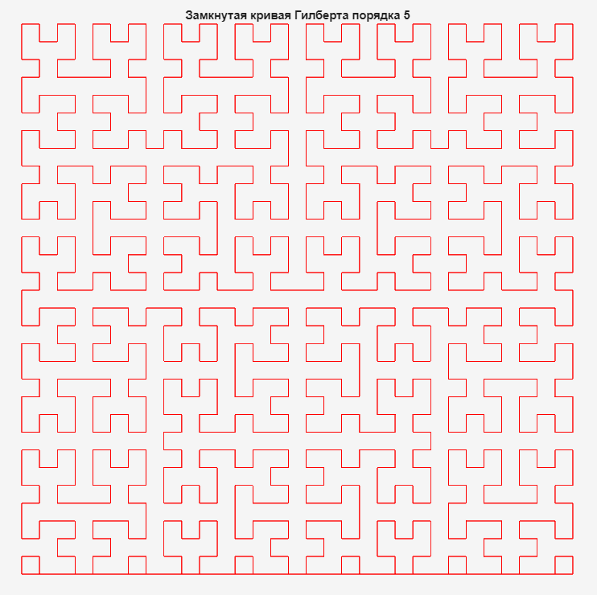

Рис. 7 Кривая Гилберта